МАНИФЕТ “Я ОДИН, А ВЫ ВСЕ..”
Этот тектс я посвищаю всем своим абидчикам каторые меня чмырили в школе за то что я мало “читал художественную литературу”. Тот ужас каторый творили русские типа класики он ужасен и я хочу вам это доказать используя проверенные источники и силу искусственного интеллекта… (см стр 2)

‘ЭТОТ ТАК НАЗЫВАЕМЫЙ АС ПУШКИН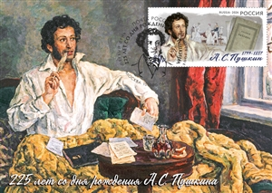
Он с малых лет экспатиравал русский нарот. Будучи сам из африки он почемуто учил всех людей русскому языку хотя ес не он мы бы все говорили по англиски или по француски. Но его убили(см фото 2)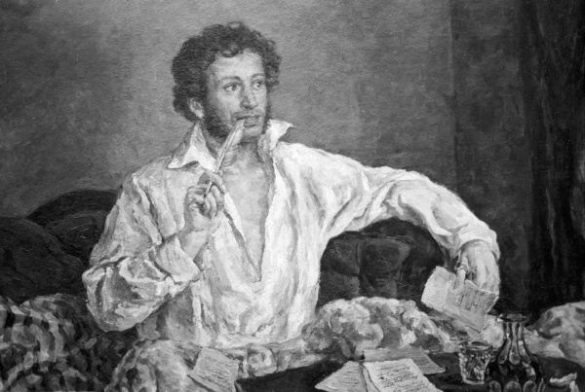
Убитый пушикн
Пушкин неаднакратна высказывался против идей равенства. Так в 1812 году он не вышел на митинг против царя а уехал в ссылку(ссыкло). Его можно назвать ещё экскаватором русского народа потому что он ещё владел людьми.

А этот та называемый михаил юлич лермонтов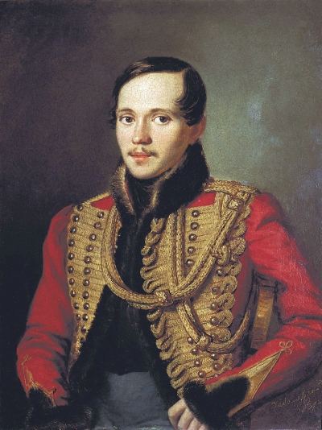
Я не знаю чем он наврдли русскому родному народу. Но одежда на нём явно не крестьянская… Также стоит атметить что он написал произведение мцыри каторое делает кавказцев типо сильными крутыми. Почему же товарищ лермонтов не написал мцыри про российского человека? Я не знаю. Это показывает его нам как русофоба и пердатели родины. Вот что написала популярная соцсеть дипсик о нём: Михаил Лермонтов имел репутацию «плохого» человека из-за крайне тяжелого характера: он был известен едким цинизмом, язвительностью, привычкой издеваться над людьми и провоцировать окружающих. Современники описывали его как угрюмого, замкнутого, внешне непривлекательного человека, а его поведение часто граничило с абьюзом.

Лев никитович толстой:
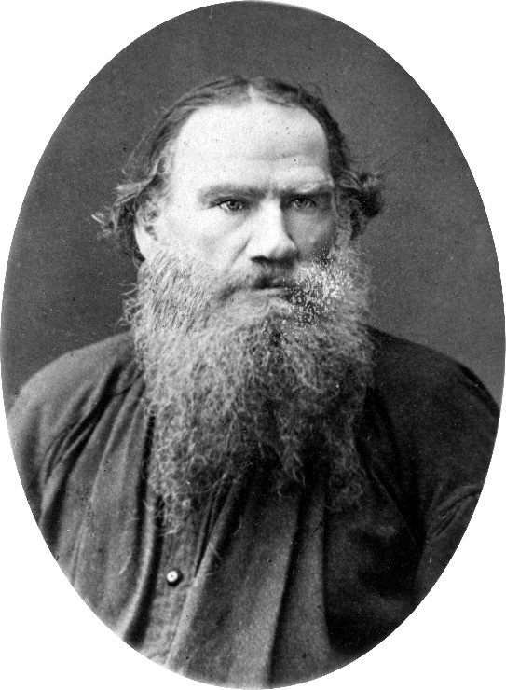
Он ваще притваряется. Так можно охарактеризовать это “поэта”. Человек якобы чтобы быть родным с народом зачемто ходил басиком. Хотя это не так народ ващеее в те годы такое не носил(у них были лапти) Также в своей книге война и мир он много соврал. Это доказал известный руский историк М. B. Понасенков в своей книге. Но все его почемуто уважают хотя он поддерживал царя

Прочие
Про других нет смысла говорить они все были под царём и хоидили под ним все они из богатых семей и все они ни разу вв жизни нормально не работали.
Таким образом все этип поэты “золотого века русской литературы ваще не золотые. Они лишь жили и писали пока люди были безрамотными и страдали. Позор всем тем кто их чтит!

